كان لديك بالمدرسة تخالط بشخص مصاب بكورونا
خطر العدوى شديد

معلومات عامة

- يمكن لك الشعور بالمرض إلى غاية 14 يوما بعد تخالطك مع المصابين بفيروس كورونا. أغلب الناس الذين تعرضوا للعدوى، شعروا بالأعراض بعد 10 أيام من التخالط.

- نسبة تعرضك للعدوى تتعلق بعمر الشخص المصاب بكورونا و كذاك نوع التخالط.

- مركز إرشاد التلاميذ CLB يسأل (والد) الشخص المصاب بكورونا و كذلك المدرسة بشكل معمق. من خلال هذه المعلومات يقرر مركز إرشاد التلاميذ CLB ما إذا كانت نسبة التخالط شديدة أم سطحية للتعرض للمرض.

اتخاذ الحذر لمدة 14 يوما. |  | بعد التخالط مع حالة، نسبة التعرض فيها للعدوى ضعيفة.
+ اتخاذ الحذر لمدة 4 أيام | حجر صحي لمدة 10 أيام |  | بد التخالط مح حالة، نسبة التعرض فيها للعدوى شديدة.

نسبة تعرضك لخطر الإصابة شديدة. لا تقلق، و لكن إتخذ الحذر بشكل إضافي إلى غاية …/…
ما الذي ينبغي عليك* القيام به؟
*عليك= الطالب أو الموظف الذي كان لديه تخالط مع شخص مصاب بكورونا.

- قم بتقليص لقاءاتك الاجتماعية.

حجر صحي إلى غاية …/…

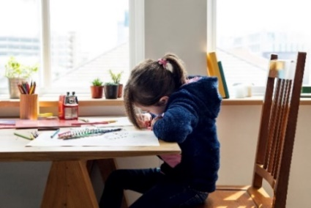
- إلزم البيت. رغم أنك لا تشعر بالمرض. يمكن أن تشعر في وقت لاحق بالأعراض. يمكن لك
- كذلك بدون أعراض أن تعدي الآخرين.
- يمكن لك أن تغادر المنزل فقط إذا كان الامر ضروريا، مثلا الذهاب للدكتور.قم دائما بارتداء كمامة، سوى إذا كنت أقل من 12 سنة.
- لا تستقبل زوارا بالمنزل.
- الأشخاص معك في المنزل غير مجبرين على الإلتزام بالحجر الصحي، ما دمت لست مريضا.

إذا لم تكن مريضا، يمكنك الذهاب للمدرسة ابتداءا من …/…

- يجب عليك التقليص من لقاءاتك الأخرى. هذا يعني تعليق هواياتك أو الزيارات مع العائلة و الأصدقاء لغاية …/…

- راقب صحتك عن كثب

- قم بقياس درجة حرارتك مرتين في اليوم
- إذا كنت تعاني من نزلة برد، أو تعاني من الحمى، أو من صعوبة في التنفس، أو السعال بشكل متكرر، أو نقص في حاسة الذوق و الشم؟ ، في هذه الحالة إتصل بطبيبك العائلي. هو من يقرر ما إذا كنت في حاجة لفحص و يعطيك نصيحة.
- هل قرر طبيبك إجراء الفحص، و أظهر هذا الفحص إصابتك بفيروس الكورونا؟ قم إذن بإبلاغ المدرسة أو مركز إرشاد التلاميذ CLB. لكي يقرر مركز إرشاد التلاميذ ما إذا كانت هناك حاجة إلى تدابير إضافية في المدرسة.
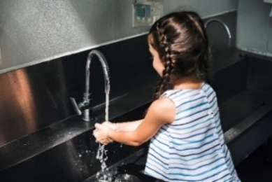
قم بحماية من يسكن معك.

- إغسل يديك بالماء و الصابون. قم بذلك عدة مرات في اليوم.
- قم بالعطس و السعال في منديل. تخلص من المناديل الورقية فورا في سلة مهملات مغلقة؟ ثم إغسل يديك.
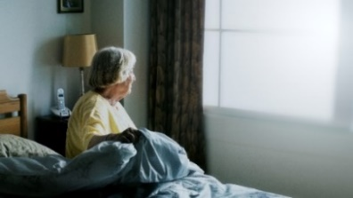
لا تتوفر على منديل؟ قم بالعطس إذن في طية مرفقك.
- إستخدم أدوات منفصلة في المنزل: أواني الأكل و الشرب (أدوات المائدة و الأطباق و أكواب القهوة و الكؤوس ...) و فرش الأسنان و المناشف.
- قم بتهوية المنزل. قم بفتح النوافذ و الأبواب كثيرا.
- تجنب التخالط مع الأشخاص الأكثر عرضة للخطر، مثل كبار السن، المصابين بداء السكري، الذين يعانون من مشاكل في القلب أو الرئتين، أو مناعة ضعيفة.

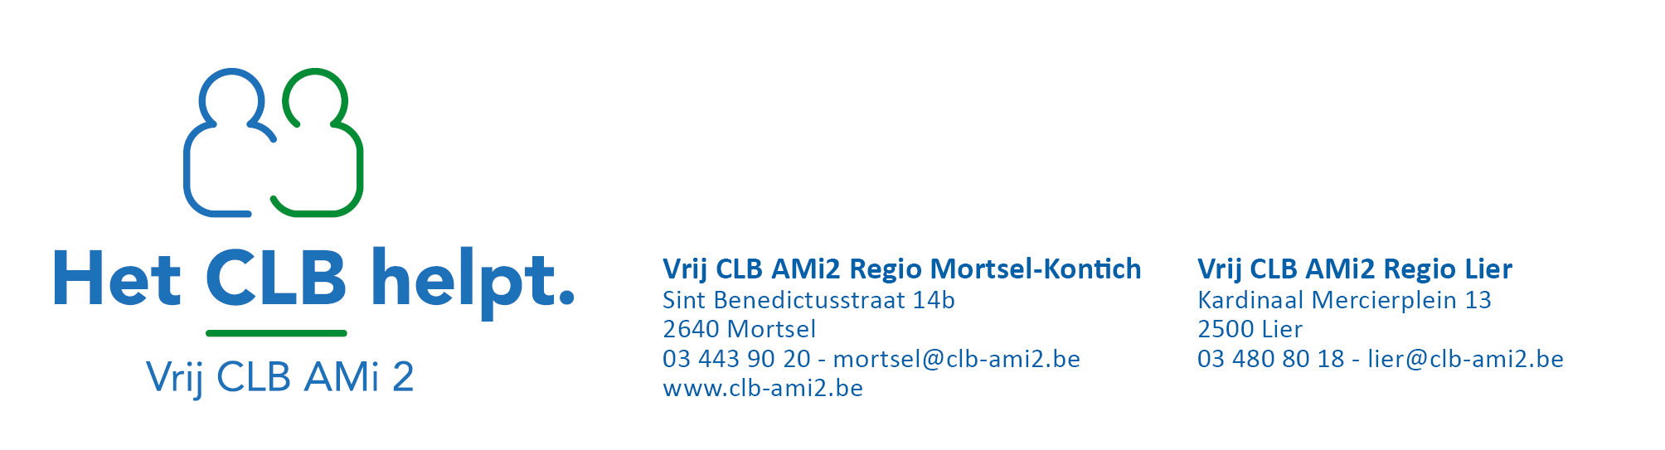

Dit document is gebaseerd op de richtlijnen van Sciensano. VWVJ, 21-10-2020

